Приложение
к постановлению
Администрации города
от _____________ № _________

Чертеж
проекта межевания
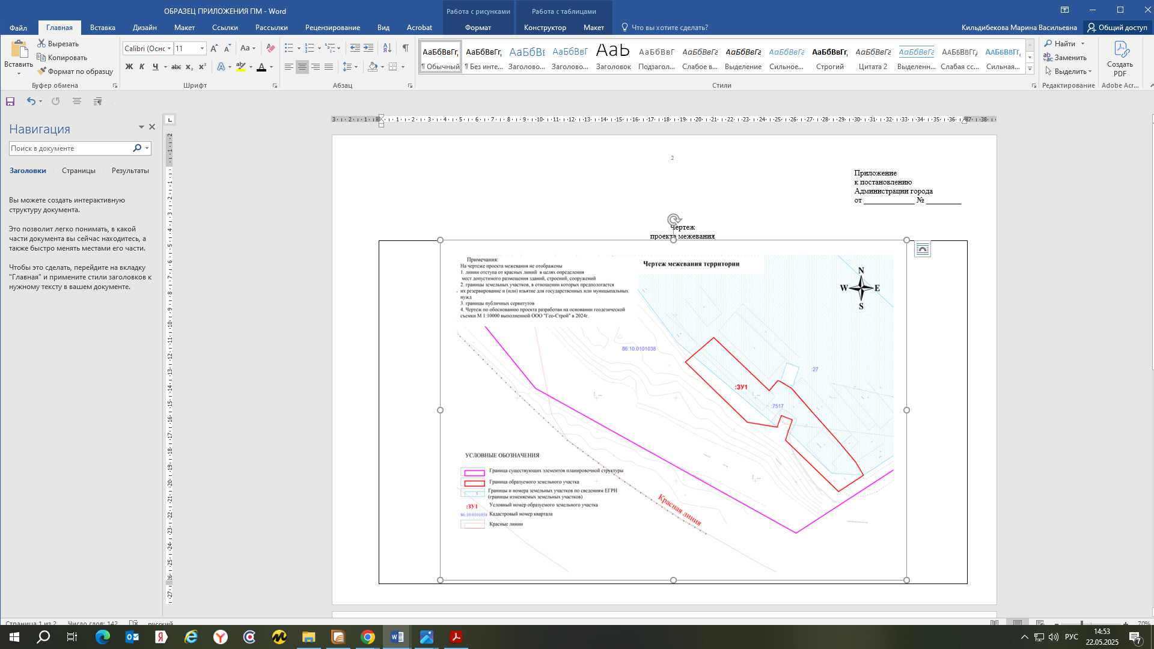

Перечень и сведения
о площади образуемых земельных участков, в том числе возможные способы их образования

Образуемый земельный участок
условный номер образуемого земельного участка, кадастровый номер изменяемого, сохраняемого участка | площадь, м² |  |  | адрес участка | кадастровый номер исходного земельного участка (при наличии) | фактическое использование | вид разрешенного использования по проекту межевания | возможные способы образования | примечание
 | существу-ющая | расчетная | проектная
:ЗУ1 | - | - | 2 862 | Ханты-Мансийский автономный округ - Югра, город Сургут | 86:10:0101038:7517 | - | хранение автотранспорта.  Код 2.7.1 | образование земельного участка путем  перераспределения земельного участка  с кадастровым номером 86:10:0101038:7517 и земель, находящихся в государственной или муниципальной собственности | -

Перечень координат характерных точек границ территории элемента планировочной структуры в системе координат,
используемой для ведения Единого государственного реестра недвижимости
(таблица с координатами)
Перечень координат характерных точек границ зон планируемого размещения
Уточняются
Номер характерной точки | Координаты, м
 | X | Y

